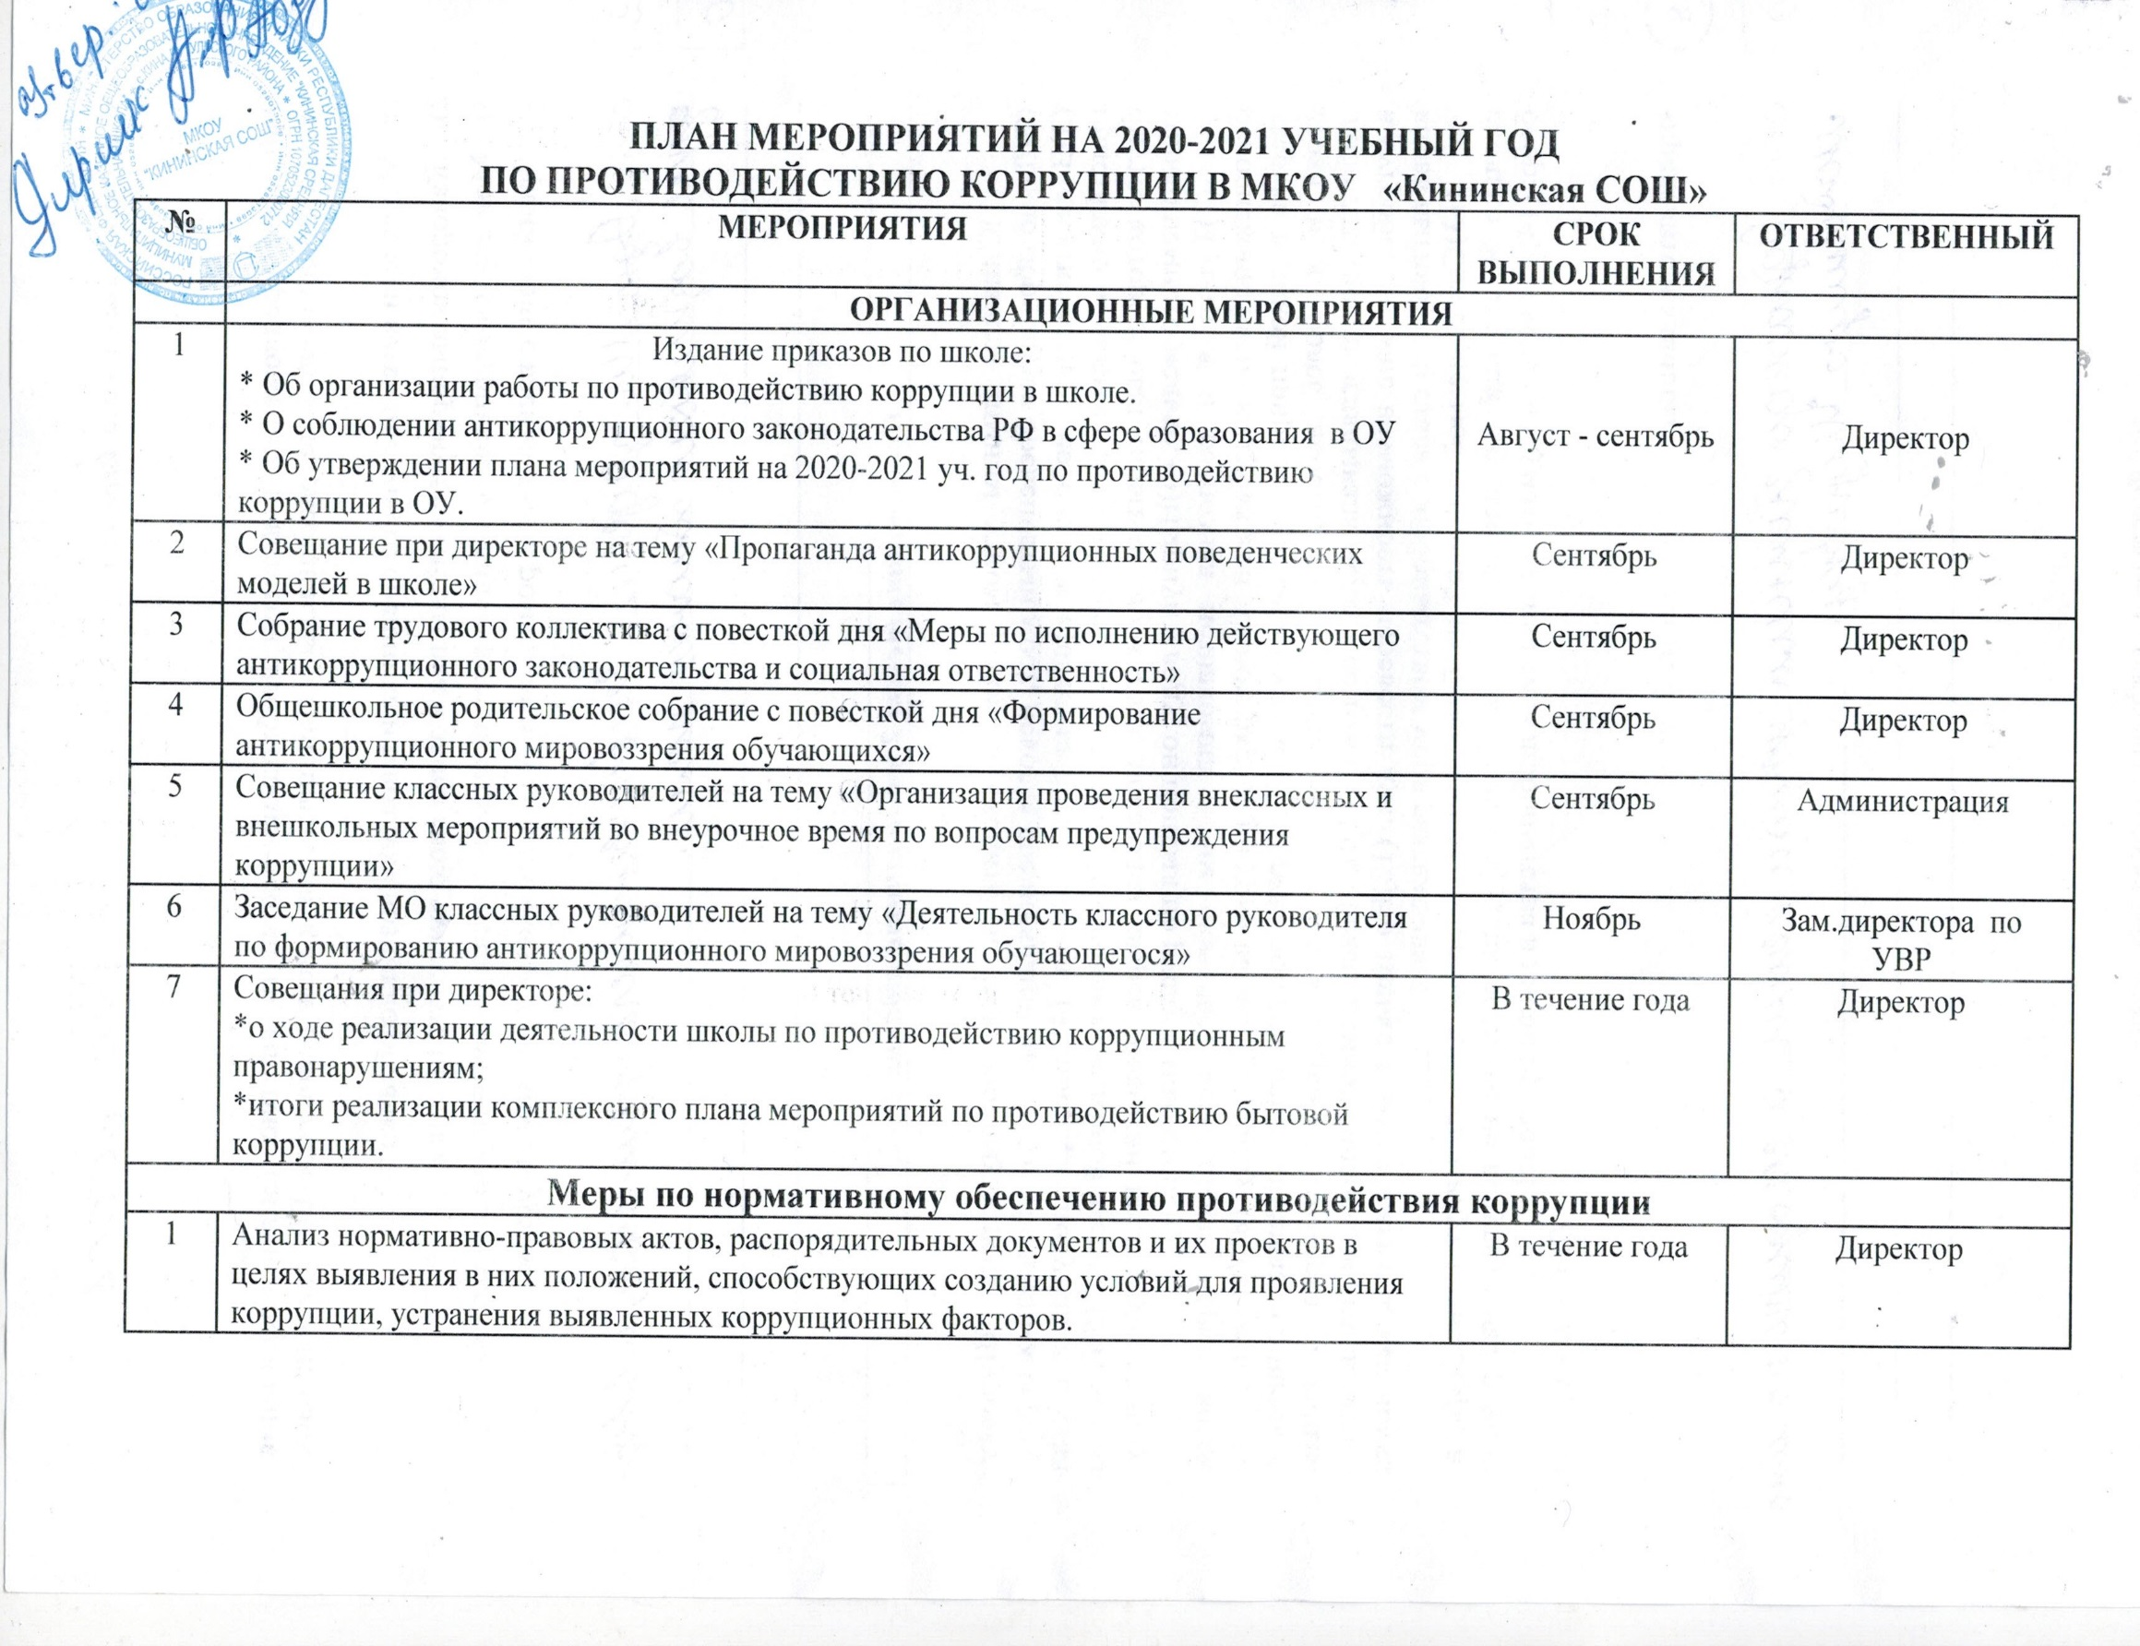

|  |  |  |  |
| --- | --- | --- | --- |
| 2 | Экспертиза действующих нормативно-правовых актов, подлежащих проверке на наличие положений, способствующих появлению коррупцию | Август-сентябрь | Зам.директора по УВР |
| 3 | Создание банка данных по действующему законодательству для организации работы по предупреждению коррупционных проявлений | Сентябрь | Зам.директора по УВР |
| 4 | Экспертиза должностных инструкций педагогических работников, исполнение которых в наибольшей мере чревато риском коррупционных проявлений | Октябрь | Директор |
| **Доступность информации в системе образования** | | | |
| 1 | Размещение на сайте школы нормативно-правовых локальных актов:  *образовательная программа школы;  *рабочие программы учебных курсов, предметов, дисциплин (модулей);  *годовой календарный учебный график;  *порядок и процедура приема обучающихся в школу;  *информация о праве граждан на получение бесплатного образования;  *информация об изменениях  в действующем законодательстве в сфере образования;  *публичный отчет директора школы об образовательной и финансовой деятельности:  *отчет о целевом расходовании бюджетных средств, выделенных на капитальный ремонт, а также приобретение оборудования, мебели, инвентаря для нужд школы;  *каталог тематических интернет- ресурсов по антикоррупционной деятельности. | В течение года | Администрация |
| 2 | Размещение на информационном стенде «Коррупция – барьер развитию общества»:  *лицензии, свидетельства об аккредитации, устава и т.д.;  *нормативных актов о режиме работы школы;  *порядка проведения государственной (итоговой) аттестации обучающихся, других локальных актов и положений, обеспечивающих прозрачность нормативной базы;  *списка родителей (законных представителей), которые внесли вклад в фонд школы (без указания суммы). | Сентябрь | Администрация |
| 3 | Анкетирование обучающихся 9-11классов по вопросам бытовой коррупции в сфере образования | Декабрь | Администрация |
| 4 | Анкетирование обучающихся 9-11классов и их родителей (законных представителей) «О доверии граждан к современной власти» | Декабрь | Администрация |
| 5 | Социологическое исследование среди родителей (законных представителей) и обучающихся, посвященное отношению к коррупции «Уровень удовлетворенности потребителей доступных услуг и качества общего образования» | Март | Администрация |
| 6 | Мониторинг эффективности антикоррупционных мероприятий в школе | Февраль | Администрация |
| 7 | Тестирование обучающихся 10 классов «Экономическая свобода и социальная ответственность» | Апрель | Замдиректор по ВР |
| **Меры по совершенствованию управления в целях предупреждения коррупции** | | | |
| 1 | Экспертиза жалоб, заявлений и обращений граждан о злоупотреблениях служебным положением, фактах вымогательства, взяток | В течение учебного года | Директор |
| 2 | Отчет директора школы перед педагогическим коллективом и родительской общественностью о результатах антикоррупционной деятельности ОУ | Октябрь | Директор |
| 3 | Формирование пакета документов по действующему законодательству, необходимого для проведения работы по предупреждению коррупционных правонарушений | Август | Директор |
| 4 | Мониторинг и выявление коррупционных рисков, в т.ч. причин и условий коррупции и деятельности по размещению государственных заказов, устранение выявленных коррупционных рисков | 1 раз в полугодие | Директор |
| 5 | Заключение соглашения об обмене информацией о факте коррупции между ОУ и правоохранительными органами | Сентябрь | Директор |
| 6 | Заключение соглашения о сотрудничестве с подразделениями правоохранительных органов, занимающимися вопросами противодействия коррупции | Сентябрь | Директор |
| 7 | Создание единой системы муниципальной оценки качества образования с использованием процедур:  *организация и проведение государственной (итоговой) аттестации в форме ЕГЭ для 11 классов и в новой форме для 9 классов;  *аттестация педагогических и руководящих кадров;  *независимая экспертиза оценки качества образования;  *мониторинговые исследования в сфере образования;  *статистические наблюдения;  *самоанализ деятельности ОУ;  *экспертиза инноваций, проектов образовательных  и учебных программ, инновационного опыта педагогов;  *создание единой системы критериев оценки качества образования (результаты, процессы, условия) | Сентябрь | Администрация |
| 8 | Совершенствование контроля организации и проведения ЕГЭ:  *организация информирования участников ЕГЭ и их родителей (законных представителей);  *определение ответственности должностных лиц, привлекаемых к подготовке и проведению ЕГЭ, за неисполнение обязанностей и злоупотребление служебным положением;  *обеспечение ознакомления участников ЕГЭ с полученными ими результатами; | В течение года | Администрация |
| 9 | Организация систематического контроля получения, учета, хранения, заполнения и порядка выдачи документов государственного образца об основном и среднем (полном) общем образовании. Определение ответственности должностных лиц | В течение года | Администрация |
| **Антикоррупционное образование** | | | |
| 1 | Разработка  образовательно-просветительской программы для обучающихся  по вопросам предупреждения коррупции | Сентябрь | Зам.директора |
| 2 | Формирование банка данных методических разработок уроков, внеклассных мероприятий по антикоррупционной тематике | Октябрь | Зам.директора |
| 3 | Разработка программы просвещения родителей (законных представителей) по вопросам антикоррупционного воспитания | Сентябрь | Зам.директора |
| 4 | Включение вопросов по антикоррупционному воспитанию в тематику семинаров МО классных руководителей:  *коррупция как социально-правовая проблема современной России;  *коррупция и противодействие ей в сфере образовательной деятельности;  *формирование антикоррупционной нравственно-правовой культуры;  * проблемы и перспективы антикоррупционного образования. | В течение года | Зам.директора |
| 5 | Подготовка памятки для участников образовательного процесса «Как противостоять коррупции» | Ноябрь | Зам.директора  по  УВР |
| 6 | Подготовка перечня тем по истории и обществознанию по антикоррупционной тематике для учащихся 9-11классов | сентябрь | Зам.директора по УВР  Учитель обществознания |
| **Организация и проведение месячника  правовых знаний с целью повышения уровня правосознания и правовой культуры:** | | | |
| 1.  2.          3.  4.       5.      6. | Единый день правовых знаний «Что я знаю о своих правах?»  Конкурс творческих работ:  *Как бороться со взятками?  *Легко ли быть честным?  *Если бы я стал депутатом (президентом)  *Будущее моей страны – в моих руках.  Конкурс антикоррупционных плакатов «Нет коррупции!»  Диспуты:  *Много денег не бывает;  * Справедливо или несправедливо.  Круглые столы:  *Методы борьбы с коррупцией и их эффективность;  *Коррупция – угроза для демократического государства.  Классные часы, посвященные международному Дню антикоррупции:  *Не в службу, а в дружбу;  *Деньги свои и чужие;  *Своего спасибо не жалей, а чужого не жди;  *Хорошо тому делать добро, кто его помнит;  *Можно ли противодействовать коррупции?  *Быть честным;  *Отношение к деньгам как к проверке нравственной стойкости человека;  *На страже порядка;  *По законам справедливости;  *Мое отношение к коррупции;  *Коррупция как способ борьбы за власть;  * Коррупция как симптом общественной государственной дисфункции;  *Российское законодательство о коррупции. | Декабрь | Зам.директора  по  УВР  Учителя по обществознанию  Классные руководители |
| 7 | Книжные выставки:  *Права человека  *Наши права – наши обязанности  *Право на образование  *Подросток и закон  *Закон в твоей жизни | В течение года | Библиотекарь |
| 8 | Правовой всеобуч «Час правовых знаний для родителей»:  *Правовая ответственность несовершеннолетних  *Конфликтные ситуации и выход из них  *Защита законных интересов несовершеннолетних от угроз, связанных с коррупцией. | В течение года | Администрация |